307. AS 6km – 13km – 17,4km

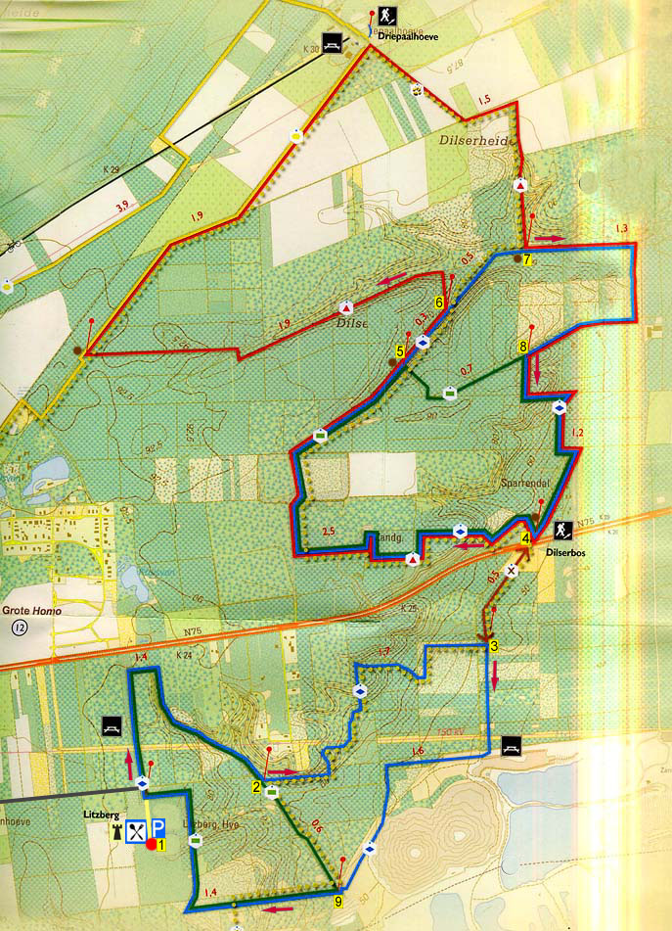

www.wandelgidszuidlimburg.com

307. AS 6km – 13km – 17,4km

Lors de cette promenade forestière ombragée, avec quelques montées, vous pouvez déterminer la distance. La plus grande partie s’effectue dans le Dilserbos, qui se trouve dans le parc national de la Haute Campine. La plus grande distance emprunte aussi la lande de Dilser (Dilserheide). Vous vous promenez principalement sur des sentiers sablonneux qui sont très bien balisés de sorte que vous vous ne perdez pas. Il y a seulement 3 bancs sur tout le parcours, prenez des provisions avec vous. Au château Litzberg, il y a une possibilité de restauration. Cette promenade est idéale pendant les chaudes journées d’été.

Distance Gps: 17400m
Temps de parcours: 3.40
Dénivelé: 93m

Adresse de départ: Parking Château Litzberg, Hoeveweg 145 Dilsen-Stokkem.

A Stein, vous prenez l’autoroute vers Anvers, et sortie Maasmechelen. Au rond-point, vous prenez à gauche ensuite, au deuxième feu lumineux, vous prenez à gauche. Vous êtes sur la Joseph Smeetslaan. Vous suivez cette route tout droit pendant 8 kms en direction d’As et à la fin, aux feux lumineux, vous prenez à droite en direction de Dilsen-Stokkem (N75). Au premier feu lumineux, vous prenez à droite la Watertorenstraat. Vous négligez des chemins latéraux et à la jonction en T, vous prenez à gauche (petit panneau « La feuille d’or »). Dans le bois, au croisement avec un panneau des promenades, vous prenez à droite la Mechelse Dreef.

1. Au départ du parking, vous retournez au croisement avec le panneau des promenades. Ici, vous allez tout droit et vous suivez simultanément les routes bleue et verte 1.4 km (Faites bien attention aux petits poteaux!)

2. Au large croisement, où la route verte va tout droit, vous prenez à gauche et vous suivez la route bleue 1,7km.

3. Vous arrivez à une large jonction en T avec à gauche une petite cabine électrique blanche en béton. (Ceux qui font la promenade de 6 kms, prennent ici à droite la route bleue et continuent au point 9). Ici, vous prenez à gauche et vous suivez la route marquée d’une X. Vous traversez la large route en oblique à droite et vous allez tout droit dans le chemin asphalté.

4. Vous prenez immédiatement à gauche sur le parking et vous montez le sentier piétonnier sur le côté gauche. Vous suivez maintenant simultanément les routes rouge, bleue et verte 2,5km.

5. Vous arrivez à un carrefour à 3 directions, près d’un banc, où la route verte part à droite. Un bel endroit pour faire une pause. Ici, vous suivez simultanément les routes bleue et rouge 300m.

6. Vous arrivez au premier carrefour à 3 directions. (Ceux qui font la promenade de 13 kms suivent ici tout droit la route bleue (500 mètres) et continuent au point 7). Ici, vous prenez fortement à gauche et vous suivez maintenant la route rouge 5,3km. Vous suivez aussi une partie de la route jaune, mais vous vous maintenez sur la route rouge.

7. Vous arrivez à un carrefour à 3 directions avec quelques rochers et une palissade en bois. Les rochers sont parfaits pour faire une pause. Ici, vous allez tout droit et vous suivez simultanément les routes rouge et bleue 1,3km.

8. Au carrefour à 4 directions, avec la route verte, vous prenez à gauche et vous suivez simultanément les routes verte, bleue et rouge 1,2km. Vous arrivez de nouveau au point 4. Vous traversez de nouveau la route en oblique à droite et vous allez tout droit dans le sentier forestier. Vous suivez la route avec la X. Vous arrivez de nouveau au point 3, au carrefour à 3 directions avec la petite cabine électrique blanche en béton. Ici, vous allez tout droit et vous suivez la route bleue 1,6km.

9. Au carrefour à 3 directions avec la route verte, vous allez tout droit et vous suivez simultanément les routes verte et bleue 1,4km jusqu’au Château Litzberg où vous pouvez encore boire quelque chose.

Bron: http://www.nationaalparkhogekempen.be

